CAPA

1 - OBJETIVO

Garantir o ingest eficiente e sem erros de um material, assegurando a conformidade com as especificações técnicas e de conteúdo para a exibição sem falhas.

PROCEDIMENTO

O ingest de materiais exige atenção a alguns pontos cruciais para garantir um fluxo de trabalho impecável e evitar problemas na exibição. Com base nas funcionalidades do sistema aqui estão os principais pontos de atenção:

1. **VALIDAÇÃO DE METADADOS:**
   * Certifique-se de que metadados (título, duração, código, datas de exibição) estejam presentes e corretos.
   * Erros de digitação ou divergências podem resultar no ingest do material errado ou falha na exibição.
2. **GERENCIAMENTO DE VERSÕES:**
   * Em campanhas com múltiplas versões de um material, especifique claramente qual versão deve ser ingestada.
3. **DURAÇÃO EXATA:**
   * Confira se a duração do material é precisamente a esperada.
   * Um segundo a mais ou a menos pode causar problemas na programação.
4. **PADRÕES DE QUALIDADE (QC):**
   * Garanta que os materiais cheguem dentro dos padrões de broadcast exigidos (níveis de áudio, formato de vídeo, codec, resolução, proporção de tela).
   * Falhas podem resultar em rejeição ou problemas de áudio/vídeo no ar.
5. **REQUISITOS LEGAIS/CENSURA:**
   * Verifique requisitos específicos de conteúdo ou legendas (Ex: conteúdos com bebidas alcoólicas devem conter frases de advertência sobre os riscos do consumo excessivo e a proibição da venda a menores).
6. **VERIFICAÇÃO VISUAL E SONORA:**

Antes ou após o ingest, realize uma verificação detalhada para identificar e corrigir falhas.

**6.1** **Aspectos Visuais a Observar:**

* + - Informações Fora da Safe Area: Garanta que textos, gráficos e elementos visuais importantes estejam dentro da "safe area", evitando cortes.
    - Erros Gramaticais e Ortográficos: Revise a grafia de títulos, legendas, GC's e textos, sinalizando erros.
    - Elementos Visuais Indesejados: Procure por blocos de compressão, ruídos de vídeo ou black frames.

**6.2** **Aspectos Sonoros a Observar:**

* + - Distorções e Picos de Áudio: Monitore níveis de áudio para evitar distorções e volumes excessivamente altos ou baixos.
    - Divergência entre Imagem e Locução: Verifique a sincronia entre áudio e vídeo.
    - Ausência de Áudio em Partes Específicas: Confirme que não há trechos sem áudio onde ele deveria estar presente.

1. **PADRÃO DE ENTREGA DE COMERCIAIS.**

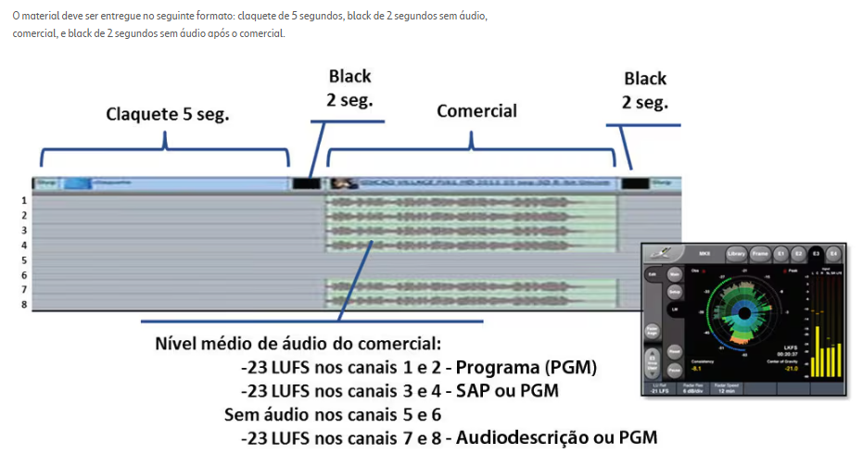

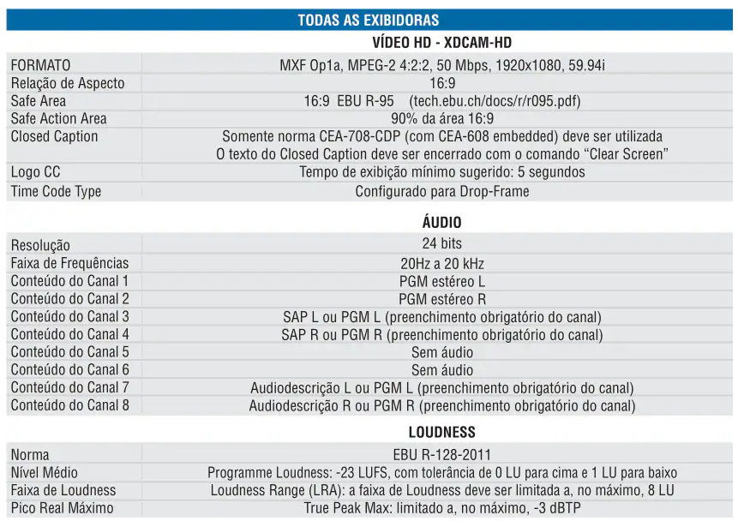

1. **FINALIZAÇÃO**

Após as checagens, quaisquer divergências devem ser comunicadas por e-mail para as correções necessárias. A execução meticulosa dessas verificações é fundamental para minimizar a chance de erros e garantir a entrega de um produto final de alta qualidade.